Учреждение образования

«Белорусский государственный технологический университет»

Кафедра программной инженерии

Лабораторная работа №7

**«Объектно-ориентированное моделирование.**

**Физические диаграммы UML»**

Выполнил:

студент 4 курса 4 группы ФИТ

Синкевич А.Д.

Минск 2023

**Цель работы:** изучить методологию объектно-ориентированного моделирования средствами UML; ознакомиться с основными принципами объектно-ориентированного проектирования программного обеспечения, получить навыки проектирования архитектуры информационной системы с применением методологии UML.

**Теоретические вопросы:**

1. **Укажите виды диаграмм поведения. Какая между ними связь?**

Эти диаграммы фокусируются на представлении поведения и взаимодействия системы во время её работы. Основные виды диаграмм поведения в UML: диаграмма деятельности, диаграмма состояний, диаграмма вариантов использования.

1. **Опишите назначение диаграммы деятельности.**

Диаграмма деятельности — UML-диаграмма, на которой показаны действия, состояния которых описаны на диаграмме состояний. Диаграммы деятельности используются при моделировании бизнес-процессов, технологических процессов, последовательных и параллельных вычислений.

1. **Опишите основные нотации, которые используются на диаграмме состояний.**

Основные нотации: класс, состояние, разделитель, история, комментарий, начальное состояние, конечное состояние, синхронизатор, переход, сообщение.

1. **Укажите виды связей между объектами на диаграмме последовательностей.**

Синхронное сообщение, асинхронное сообщение, ответное сообщение, возврат сообщения, потерянное сообщение, найденное сообщение.

1. **Какая диаграмма позволяет моделировать параллельные вычисления?**

Диаграмма деятельности.

**Постановка задачи**

Проектируемая информационная система представляет собой систему вопросов и ответов по программированию.

Каждый гость может зарегистрироваться, просматривать профили пользователей, вопросы, ответы, осуществлять поиск вопросов по содержимому, а также пользователей системы.

Пользователь обладает всеми возможностями гостя (за исключением регистрации), а также может авторизоваться, управлять своим профилем (изменять статус, изменять отображаемое имя), управлять вопросами (задавать, отвечать на них и оценивать), управлять ответами (писать и оценивать), управлять комментариями (писать и оценивать).

Администратор обладает возможностями всех вышеперечисленных пользователей, а также может просматривать удалённые вопросы и ответы, удалять вопросы и ответы и восстанавливать их.

**Описание программных средств**

Для построения моделей использовался веб-ресурс <https://www.diagrams.net>. Он представляет собой бесплатное веб-приложение с открытым исходным кодом, которое применяется для построения диаграмм и графов. Программный интерфейс приложения также может быть использован для создания flowchart, wireframe, UML диаграмм, диаграмм сети.

Приложение доступно как через веб-браузер, так и в качестве настольного приложения для Windows, Linux и macOS. Приложение обладает возможностью сохранения спроектированных диаграмм на жесткий диск пользователя, Dropbox, OneDrive, Google Drive и т.д., а также позволяет экспортировать диаграммы в PDG, PNG, JPEG и SVG форматах.

**Ход работы**

В ходе выполнения лабораторной работы были реализованы диаграмма деятельности и диаграмма состояний.

На диаграмме деятельности описан процесс добавления вопроса пользователем, данная диаграмма представлена на рисунке 1.

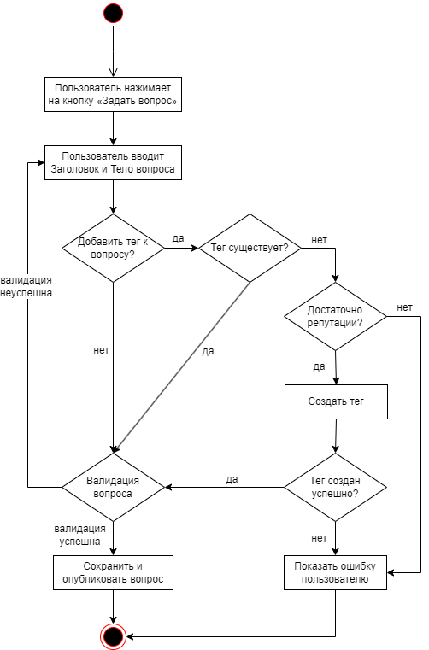

Рисунок 1 – Диаграмма деятельности

На диаграмме последовательности отображено создание вопроса, данная диаграмма представлена на рисунке 2.

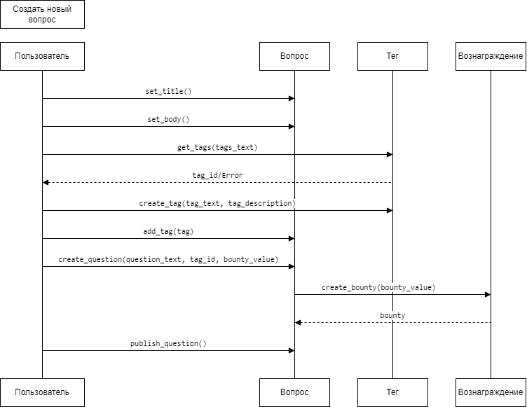

Рисунок 2 – Диаграмма последовательности